**Коваль (в девичестве Курнеш) Полония (Kowalowa Połonija z Kurneszow)**

11 ноября 1816 г – венчание с молодым Габриэлем Ковалём с деревни Осово (НИАБ 136-13-920, лист 23об, №10/1816-б (коп)).

**НИАБ 136-13-920:** Лист 23об. **Метрическая запись №10/1816-б (ориг).**

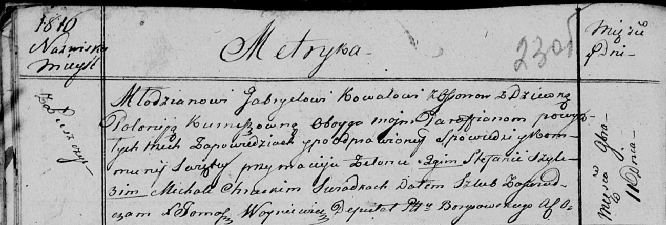

Осовская Покровская церковь. 11 ноября 1816 года. Запись о венчании.

Kowal Gabriel – жених, молодой, парафии Осовской, с деревни Осово.

Kurneszowna Połonija – невеста, девка, парафии Осовской, с деревни Лустичи.

Zielonka Maciey – свидетель.

Szyło Stefan – свидетель.

Chrucki Michał – свидетель.

Woyniewicz Tomasz – ксёндз.